DIVULGADOS O TRAILER E KEY ART OFICIAL DA TERCEIRA TEMPORADA DE “MENTE-ME”, COM ESTREIA A 13 DE JANEIRO, EM EXCLUSIVO NO DISNEY+

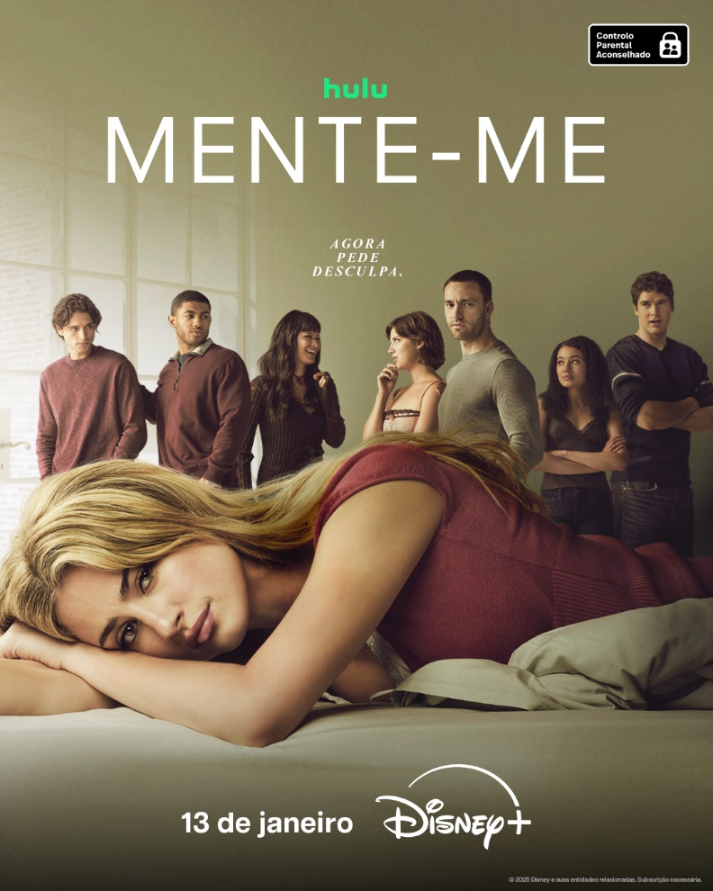

Descarregue imagens episódicas aqui

Veja o Trailer: https://www.youtube.com/watch?v=IpzX14UCWBk

Lisboa (18 de dezembro de 2025) – O Disney+ revelou o trailer e a key art oficial da terceira temporada da viciante série original Mente-me. Esta temporada, composta por oito episódios, estreia a 13 de janeiro, em exclusivo no Disney+, com dois episódios à data de estreia, seguidos de novos episódios semanais.

A terceira temporada de Mente-me acompanha Lucy Albright (Grace Van Patten) e Stephen DeMarco (Jackson White), que retomam a sua relação turbulenta a tempo do segundo semestre no Baird College. Embora prometam que desta vez tudo será diferente, indiscrições do passado comprometem as suas melhores intenções, e Lucy vê-se envolvida numa polémica da qual não quer fazer parte. Entretanto, as consequências desastrosas do ano anterior obrigam também os amigos de Lucy e Stephen a confrontarem os seus próprios comportamentos destrutivos. À medida que segredos escandalosos se acumulam no campus, consequências cruéis ameaçam Lucy e todos os que a rodeiam.

A série é protagonizada por Grace Van Patten, Jackson White, Cat Missal, Spencer House, Sonia Mena, Branden Cook, Alicia Crowder e Costa D’Angelo.

Meaghan Oppenheimer é produtora executiva e showrunner. Emma Roberts, a cofundadora Karah Preiss e Matt Matruski são produtores executivos pela Belletrist, enquanto Laura Lewis assume a produção executiva pela Rebelle Media. Shannon Gibson, Stephanie Noonan e Sam Schlaifer são também produtores executivos, e Tyne Rafaeli desempenha as funções de produtor executivo e realizador. Adaptada do romance homónimo da autoria de Carola Lovering, a autora participa como produtora consultora. A série é produzida pela 20th Television.

Um rigoroso controlo parental garante que o Disney+ continua a ser uma experiência de visualização adequada para todos os membros da família. Os subscritores podem definir restrições de acesso a conteúdos para adultos e criar perfis protegidos por PIN, juntamente com os Perfis Infantis já existentes para proporcionar tranquilidade aos pais e encarregados de educação.

SOBRE O DISNEY+
O Disney+ é o serviço de streaming exclusivo dos filmes e séries Disney, Pixar, Marvel, Star Wars e National Geographic, bem como da série The Simpsons e, fora dos Estados Unidos, da marca de entretenimento geral Hulu. Como principal serviço de streaming direto ao consumidor da The Walt Disney Company, o Disney+ serve como ponto de ligação entre públicos de todo o mundo, oferecendo uma coleção inigualável de entretenimento premiado e programação familiar de referência. Com acesso ilimitado à longa história da Disney, marcada por entretenimento incrível em cinema e televisão, o Disney+ é também o serviço de streaming exclusivo para os mais recentes lançamentos dos The Walt Disney Studios. Para mais informações, visite disneyplus.com, ou consulte a aplicação Disney+, disponível na maioria dos dispositivos móveis e televisões conectadas.

Para mais informações contacte:
Margarida Troni
PR Supervisor
margarida.x.troni@disney.com

